Parte 2. (9 puntos) Ejercicios Prácticos de JavaScript basados en Nose.js


Ejercicio 1. El Grimorio Mutante del Mago
Conceptos: Declaración con ‘const’, Tipos por Referencia y Mutabilidad.
Misión: En la escuela de hechicería, un aprendiz ha declarado el libro de hechizos de la academia usando const:
//javascript
const grimoire = { owner: "Mago Merlín", spells: ["Bola de Fuego", "Escudo de Hielo"] };
Reto:
- Agrega un nuevo hechizo ("Rayo Arcano") al array spells utilizando el método .push(). Explica en un comentario por qué Node.js permite esta modificación a pesar de que grimoire está definido con const.
Se puede añadir elementos a un Array ya definido ya que no variamos la estructura, aunque el array esté dentro de un objeto definido como Constante

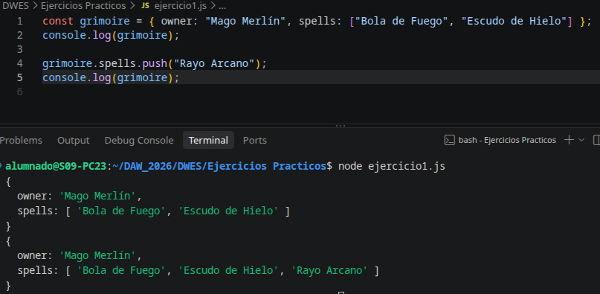

- Intenta reasignar grimoire = { owner: "Mago Oscuro" } y observa el error en consola. Escribe en un comentario qué tipo de error lanza Node.js y por qué sucede.
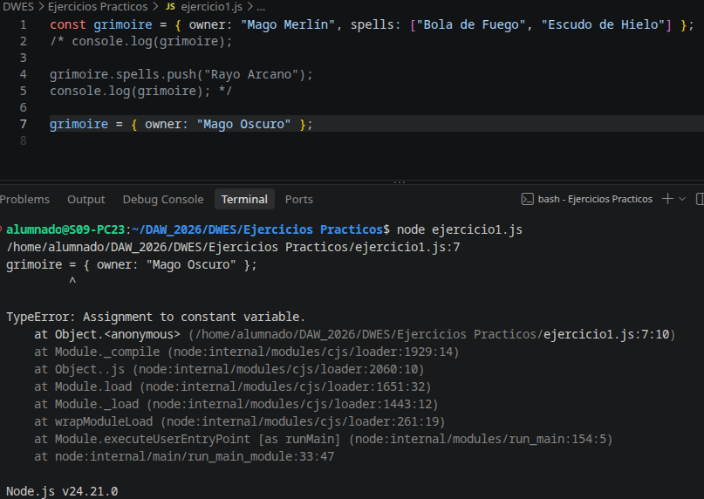
El objeto grimoire está definido como constante. Al realizar la asignación estamos intentando variar el contenido y estructura del objeto, por eso se muestra el error.

Ejercicio 2. Francotiradores Galácticos

Conceptos: Arrow Functions y Retorno Implícito.

Misión: Un videojuego espacial de consola requiere refactorizar el cálculo de daño de las naves a la sintaxis moderna de ES6+.

Reto:
- Convierte las siguientes tres funciones tradicionales en Arrow Functions:

function calcularEscudo(nivel) { return nivel * 15; }
(Usa sintaxis concisa de un solo parámetro sin paréntesis y retorno implícito).
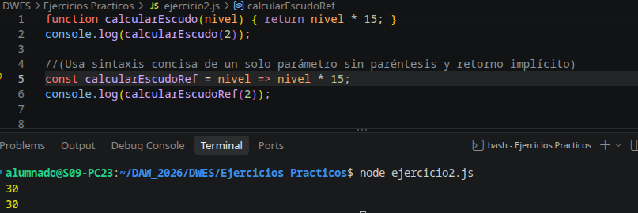

function impactoCritico(danoBase, multiplicador) { return danoBase * multiplicador; } (Usa retorno implícito de dos parámetros).
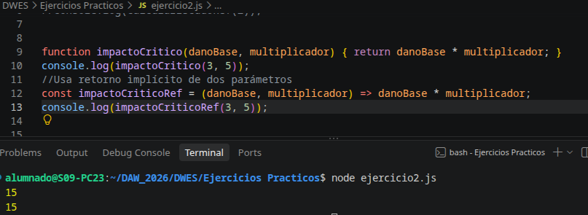

function mensajeAlerta() { return "¡Alerta: Intrusos en la cubierta!"; } (Usa arrow function sin parámetros).
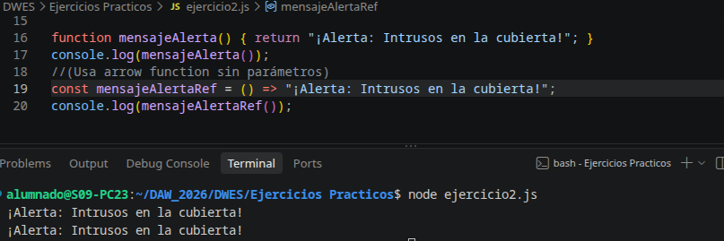

Ejercicio 3. El Robot Mesero Desorientado

Conceptos: Métodos en Objetos y el problema de this con Arrow Functions.

Misión: En un restaurante ciberpunk, el robot cocinero CyberChef tiene un error de memoria y saluda diciendo: "Hola, soy undefined y preparo Ramen".

Código con Bug:
const robot = {
name: 'CyberChef',
specialty: 'Ramen',
greet: () => {
console.log(`Hola, soy ${this.name} y preparo ${this.specialty}`);
}
};
robot.greet();
Reto:
- Explica por qué this.name devuelve undefined al ejecutar la arrow function dentro del objeto.
La sintaxis está mal. Hay que eliminar los : y el arrow (=>) para que this mantenga contexto dentro del objeto

- Refactoriza el método greet() utilizando la sintaxis recomendada para métodos ES6 (omitiendo la palabra clave function y los dos puntos) para que el robot recupere su identidad.

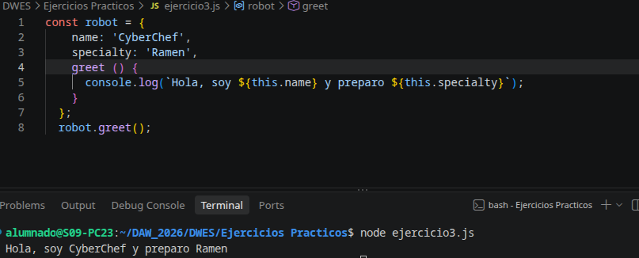

Ejercicio 4. Forjando Armas Legendarias

Conceptos: Transformación inmutable de Arrays con .map().

Misión: Un herrero de un RPG necesita encantar una lista de armas para venderlas en la tienda del reino.

Datos de origen: const armas = ["Espada de Hierro", "Hacha de Madera", "Daga de Cobre"];

Reto:

- Utiliza .map() con una arrow function para crear un nuevo array llamado armasEncantadas donde cada arma tenga el prefijo "Mística " y el sufijo " +1" (ej. "Mística Espada de Hierro +1").

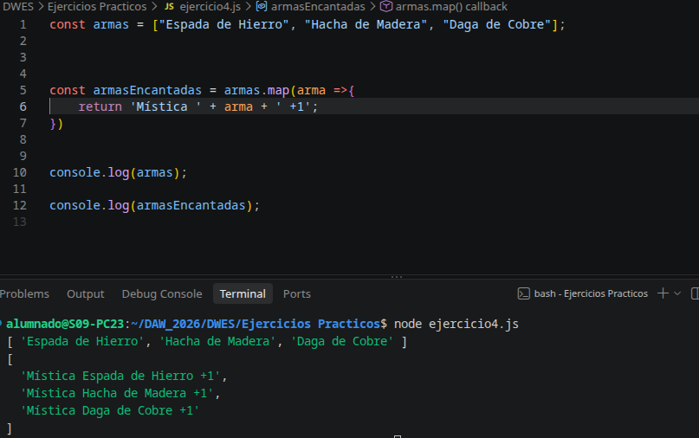

- Demuestra la inmutabilidad de .map() imprimiendo por consola el array original armas y el nuevo array armasEncantadas para comprobar que el original no ha cambiado.

En la captura de pantalla anterior se comprueba que tras aplicación de MAP para crear el nuevo array armasEncantadas, el contenido del array inicial armas no ha variado.

Ejercicio 5.. Clonación Pokémon en el Laboratorio.

Conceptos: Operador Spread (...) en Objetos y Arrays.

Misión: El Profesor Oak quiere hacer un duplicado del expediente de un Pokémon para un experimento, agregándole nuevos atributos sin alterar los datos del Pokémon original.

Datos de origen:

const pokemonBase = { nombre: 'Pikachu', tipo: 'Eléctrico', nivel: 25 };
const ataques = ['Impactrueno', 'Ataque Rápido'];

Reto:
- Utiliza el operador spread para crear un nuevo objeto pokemonMejorado que copie todas las propiedades de pokemonBase, añada la propiedad variante: 'Shiny' y aumente el nivel a 50.
- Crea un nuevo array listaAtaques usando spread que contenga los ataques originales más uno nuevo: 'Rayo'.
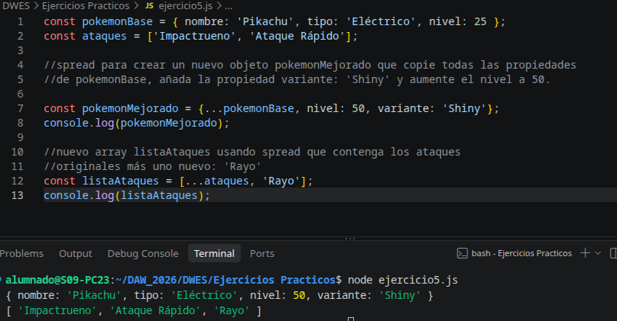

Ejercicio 7. Hackeo de Datos del Servidor

Conceptos: Desestructuración de Objetos ({}) en parámetros de funciones.

Misión: Un sistema de ciberseguridad intercepta un objeto de respuesta de un servidor lleno de datos innecesarios, pero solo necesita tres campos para autorizar el acceso.

Datos interceptados:
const serverResponse = {
status: 200,
ip: '192.168.1.45',
port: 8080,
token: 'A98F72-ZX',
sessionDuration: 3600,
userRole: 'Admin'
};
Reto:
- Crea una arrow function llamada validarAcceso que reciba directamente en sus parámetros las propiedades desestructuradas { ip, port, token }.
- La función debe imprimir: "Conectando a IP: [ip] por el puerto [port] con el token [token]...".
- Extrae también userRole mediante desestructuración directa en una línea de código independiente.
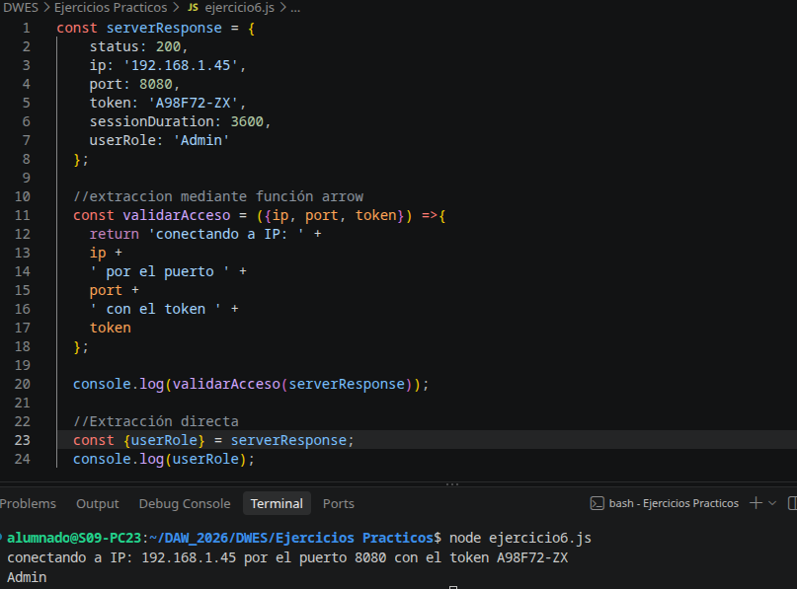


Ejercicio 8.El Podio de las Carreras Sci-Fi
Conceptos: Desestructuración de Arrays ([]) por posición.

Misión: Al finalizar una carrera de naves voladoras, los resultados se guardan en un array ordenado según la llegada a la meta.

Datos: const posiciones = ["Nave Halcón", "Nave Rayo", "Nave Sombra", "Nave Cometa"];
Reto:

- Utiliza la desestructuración de arrays en una sola línea para asignar el primer lugar a la constante oro, el segundo a plata y el tercero a bronce.
- Imprime por consola: "Ganador de Oro: [oro], Plata: [plata], Bronce: [bronce]".

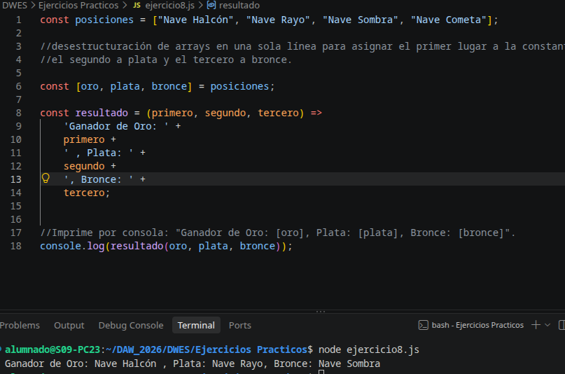

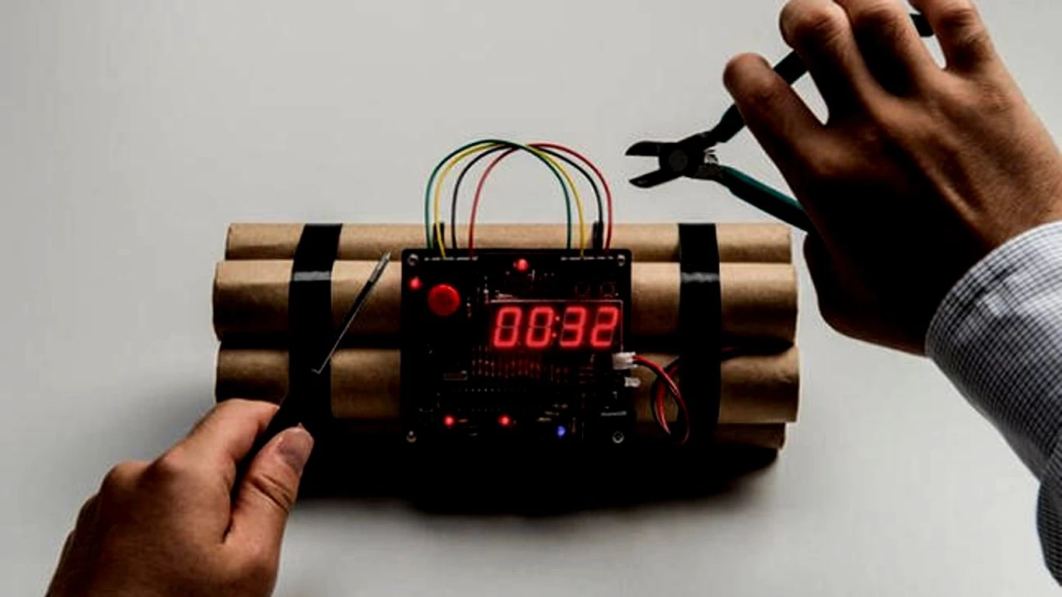
Ejercicio 9. El Desactivador de Bombas del Escape Room
Conceptos: Código Asíncrono, Creación de Promise y setTimeout.

Misión: Estás programando la lógica de un Escape Room virtual. El jugador introduce un código secreto para desactivar una bomba, y el sistema tarda 2 segundos en procesar el código.

Reto:

- Crea una función desactivarBomba(codigo) que devuelva una nueva Promise((resolve, reject) => { ... }).
- Dentro de la Promesa, usa un setTimeout de 2000 ms.
- Si codigo === "1234", llama a resolve("¡Bomba desactivada con éxito! ").
- Si el código es diferente, llama a reject("¡Código incorrecto! Boooom").
- Consume la función llamándola con un código y usando .then() para mostrar el mensaje de éxito y .catch() para manejar el error.
